我校召开公共基础课程教学提升研讨会
为深入扎实推进我校公共基础课教学改革，促进学校人才培养质量稳步提高，3 月 29 日，在图书馆七楼会议室，召开了“公共基础课程教学提升研讨会”，有通识教育学院院长、马克思主义学院院长、信息工程学院院长、艺术体育学院院长、各基础课程教研室主任、教学督导处处长、教务处正副处长参加了会议。研讨会由教务处处长蔡小莲主持。
会上，二级学院院长汇报了公共基础课教学实施情况、教学经验及存在的问题。接着教学督导处李国锋处长提出公共课程教学提升要从提高兴趣、以赛促教、分层教学等三个着力点开始入手。
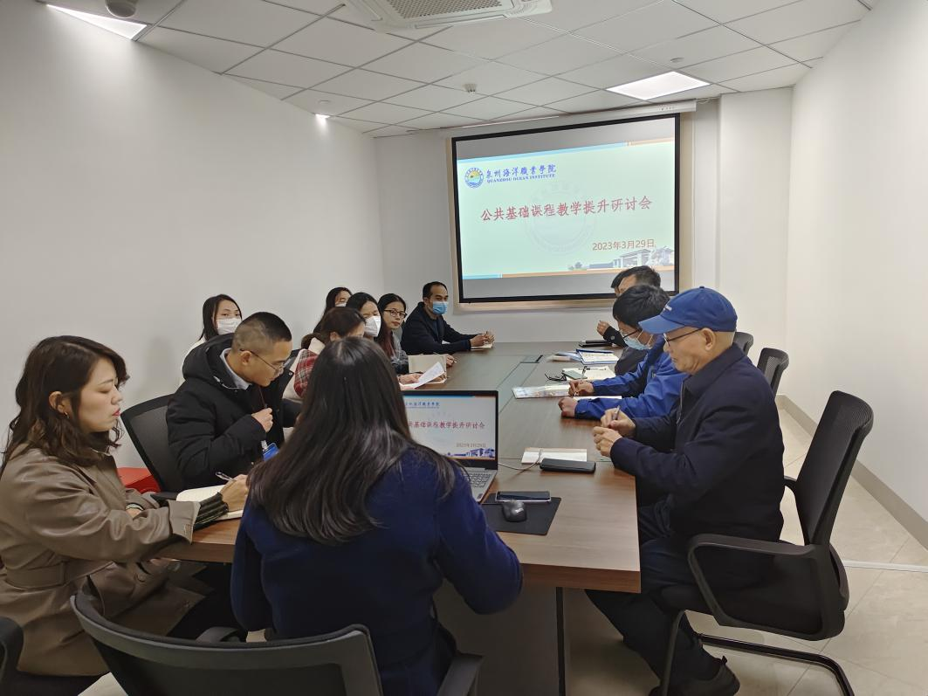
教务处处长蔡小莲在会上强调了公共基础课程教学的重要性，她说，公共基础课程的教学是关乎学校人才培养规格与目标的实现，一定程序上也关乎我校办学特色的打造与凝练。公共基础课程是教学的根，是学校的魂。
希望各学院要进一步总结经验，将好的经验、特色做法等及时凝练固化和推广；要围绕落实立德树人根本任务，提高人才培养质量根本目标上下功夫，出实招，求实效；要根据学校发展和人才培养新要求，以系统性的思维、研究性的态度、全局性的高度，不断探索改革新举措，开拓教学改革新路径，取得育人新成效；要加强公共基础课教学检查与评估，形成改革长效机制。

